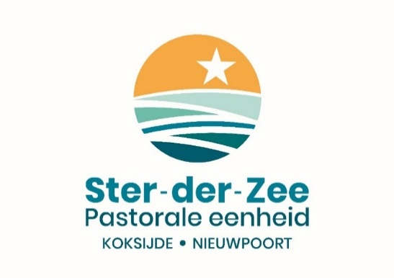

Zomerprogramma 2025
(juni- september)
Vieringen in onze pastorale eenheid
Koksijde - Nieuwpoort

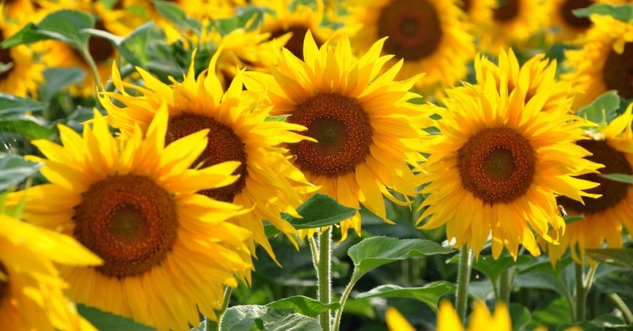

VAKANTIE IS ...

tijd hebben,
de riem eens afleggen van dat dagelijkse ritme
van moeten werken, organiseren, vergaderen of druk bezig zijn.
Neem je tijd en geniet ervan met volle teugen.
Neem je tijd om te rusten en uit te slapen,
om op verhaal te komen bij jezelf en bij elkaar,
om te genieten van de zon en van ’t getrommel van de regen op het dak,
van het uitgesteld bezoek en van de toevallige ontmoeting onderweg…
Neem je tijd voor die klus die je al lang had willen doen
en om nadien content te zijn dat het er eindelijk van gekomen is.
Neem je tijd voor elkaar, voor je liefsten, je bekenden
en voor de vreemde voorbijganger
en geniet van de babbel en van het ont-moeten…
Neem je tijd om er eens uit te trekken
Het doet er niet toe waarheen of hoe ver,
Als je onderweg maar kan thuiskomen bij vrienden en bekenden,
en vooral bij jezelf.
Neem je tijd om niets te doen, maar om gewoon te zijn.
Geniet ervan.
En weet: ook in vakantie is Hij aan het gebeuren,
Hij die heet: Ik ben er voor u.
(Kris Gelaude)

STANDAARDVIERINGEN
WEEKVIERINGEN KOKSIJDE
MAANDAG - VRIJDAG
9.00u : O-L-V ter Duinen KAPEL in Koksijde-bad

DONDERDAG
17.30u: Aanbidding heilig sacrament in de St-Idesbalduskerk
18.00u: Eucharistieviering in de St-Idesbalduskerk

VRIJDAG
18.00u: St-Idesbalduskerk

WEEKVIERINGEN NIEUWPOORT
WOENSDAG
18.00u: Sint-Bernarduskerk (Nieuwpoort-bad)

WEEKENDVIERINGEN KOKSIJDE
ZATERDAG
16.30u: Elke 1e, 3een 5e zaterdag van de maand in de Sint-Idesbalduskerk
16.30u: Elke 2e en 4e zaterdag van de maand in de Sint-Pieterskerk
18.00u: Elke 1e, 3e en 5e zaterdag van de maand in de Sint-Willibrorduskerk

ZONDAG
9.00u: Sint-Niklaaskerk in Oostduinkerke-dorp
10.15u: Onze-Lieve-Vrouw ter Duinenkerk – Koksijde-bad
11.30u: Mariakapel in Oostduinkerke-bad

WEEKENDVIERINGEN NIEUWPOORT
ZATERDAG
16.30u: Onze-Lieve-Vrouwekerk in Nieuwpoort-stad
18.00u: Sint-Bernarduskerk in Nieuwpoort-bad

ZONDAG
9.00u: Sint-Bernarduskerk in Nieuwpoort-bad
10.30u: Sint-Bernarduskerk in Nieuwpoort-bad
UITZONDERINGEN OP DE VIERINGEN in KOKSIJDE
Zondag, 29 juni
9.00u: GEEN VIERING in de St-Niklaaskerk te Oostduinkerke-dorp
9.30u: Eucharistieviering in de Mariakapel opgeluisterd door het ensemble Mozaiek o.l.v Griet De Meyer met aansluitend de zeezegening.

Zaterdag, 19 juli
18.00u: GEEN AVONDVIERING in de Sint-Willibrorduskerk in Wulpen wegens het ‘Landelijk feest’.

Maandag, 21 juli
10.00u: TE DEUM n.a.v. de Nationale Feestdag in de O-L-V ter Duinenkerk

Zaterdag, 26 & zondag, 27 juli
Geen vieringen en geen toegang tot de O-L-V ter Duinenkerk wegens het concert AT SEA.

Zondag, 10 augustus
10.15u: Eucharistieviering in OPENLUCHT AAN DE RUINES VAN ABDIJ TER DUINEN met medewerking van het Genootschap van de Zalige Idesbald, opgeluisterd door de Schola Idesbaldus.

Vrijdag, 15 augustus: O.L.V. Hemelvaart
9.00u: GEEN VIERING in de Sint-Niklaaskerk te Oostduinkerke-dorp.
10.15u: Eucharistieviering in de O-L-V ter Duinenkerk te Koksijde-bad
11.30u: Eucharistieviering in de Mariakapel te Oostduinkerke-bad opgeluisterd door Cindy Schrijvers met dwarsfluit.

Donderdag, 18 september:
9.00u: Vissermis in de Sint-Niklaaskerk te Oostduinkerke-dorp.

Zondag, 28 september
10.15u: O-L-V ter Duinenkerk: startviering nieuw pastoraal jaar.
Geen vieringen in de andere kerken van Koksijde op zaterdag & zondag.
KOKSIJDE
Onze-Lieve-Vrouw ter Duinenkerk

GASTKOREN
Telkens op zondag tijdens de eucharistieviering van 10.15u
8 juni Pinksteren | Onze-Lieve-Vrouw ter Duinenkoor | Koksijde
15 juni | Ultreya | Tielt
22 juni | Fami des Awirs | Flémalle
29 juni | De Colores | Torhout
6 juli | Laudato Si | Roeselare
13 juli | St.Niklaasmannenkoor | Ieper
20 juli | La Clé des Chants | Farciennes
3 augustus | Escoliana de el escorial  + gratis concert na de mis | Madrid (Sp)
10 augustus | Openluchtmis
15 augustus | Cora-Canto | Kortrijk
17 augustus | Gaudeamus Igitur | Roeselare
24 augustus | Gaudia Canticorum | Oostende
31 augustus | Fortissimo | Langemark
7 september | Canto Rosso | Kachtem
14 september | Vamos Pra Lutar | Ieper
21 september | Piuskoor | Ardooie

ORGELCONCERTEN
Telkens op maandag in de O-L-V ter Duinenkerk om 20.00u
7 juli | Nicolo Sari | Italië
14 juli | Joxe Benantzi Bilbao Riguero | Spanje
21 juli | Franz Hauk | Duitsland
4 augustus | Stanislav Surin | Slovakije
18 augustus | Jan Vermeire | België

Tickets te verkrijgen aan de deur.
Boekje ‘Internationaal orgelfestival’ met alle concerten beschikbaar in de kerken.

NIEUWPOORT
Sint-Bernarduskerk te Nieuwpoort-bad

GASTKOREN
Telkens op zondag tijdens de eucharistieviering van 10.30u
22 juni | Sint-Pauluskoor | Westmalle
29 juni | Sint-Genovevakoor | Zepperen
13 juli | Sint-Henricuskoor | Rumbeke
27 juli | Dhr. & mevr. Debusschere – Devos (zang, gitaar & viool) | Diksmuide
3 augustus | Ensemble Vado  (zang, fluit & gitaar) | Kortrijk
17 augustus | Gaudeamus Igitur | Roeselare
24 augustus | Dhr. & mevr. Debusschere – Devos  (zang, gitaar & viool) | Diksmuide

Onze-Lieve-Vrouwekerk te Nieuwpoort-stad

Zaterdag, 14 juni
16.30u: OPERA-ARTIESTENMIS
opgeluisterd met muziek van operacomponisten o.l.v. Bernard Giot
m.m.v. Zanglust Tielt en De Verenigde Koren. Gratis toegang.

Maandag, 21 juli
11.00u: TE DEUM naar aanleiding van de Nationale Feestdag

Donderdag, 7 augustus
20.00u: Internationaal orgelconcert met Willy Ippolito (Frankrijk)
Tickets te verkrijgen aan de deur.

SINT-IDESBALD
Sint-Idesbalduskerk

ARTIESTENMISSEN
Telkens op zaterdag tijdens de eucharistieviering om 16.30u
5 juli | Annelies Wostyn & Leen Nijs  (zang)
19 juli | Ensemble Mozaiek  o.l.v. Griet Demeyer
2 augustus | Anita Dur (alt)  & Jan Vermeire (orgel)
16 augustus | Camerata Ostendia (dameskoor Oostende)  o.l.v. Louise-Marie Schollaert
30 augustus | Koninklijk Piuskoor (Ardooie)  o.l.v. Christophe Deckers
6 September | Beauvarletkoor  o.l.v. Griet De Meyer

WULPEN
Sint-Willibrorduskerk
Zaterdag, 5 juli
18.00u: Eucharistieviering opgeluisterd door ‘tocadedos’ met gitaar.

TENTOONSTELLINGEN

SINT-LAURENTIUSKERK te RAMSKAPELLE
20 juli tot en met 24 augustus
“Multi-art” met kunstenaars van de groep Bladelijn en de groep Ampersand.
Elke dag open van 13u tot 18u.

SINT-WILLIBRORDUSKERK te WULPEN
9 tot en met 17 augustus
“De Madammen” – keramiek – aquarel – kalligrafie – schilderijen – glaskunst
Elke dag open van 14u tot 18u – op zondag van 11u tot 18u.

